Pirkimo sąlygų 3 priedas „Techninė specifikacija“

TECHNINĖ SPECIFIKACIJA

DRUSKININKŲ „ATGIMIMO“ PRADINĖS MOKYKLOS (VYTAUTO G. 22A, DRUSKININKAI) VAIKŲ ŽAIDIMO IR SPORTO AIKŠTELĖS SUTVARKYMO DARBAI II ETAPAS

- BENDRIEJI DUOMENYS
  - PIRKIMO OBJEKTAS
Druskininkų „Atgimimo“ pradinės mokyklos (toliau – mokykla) vaikų žaidimo aikštelės sutvarkymo darbai (toliau – darbai).
  - ŽAIDIMŲ IR SPORTO AIKŠTELIŲ VIETA
Adresas: Vytauto g. 22A, Druskininkai, mokyklos teritorija.

2. BENDRIEJI REIKALAVIMAI
Eil. Nr. | Darbų aprašymai ir minimalūs reikalavimai | Mato vnt. | Kiekis | Pastabos / galimos vizualizacijos pavyzdžiai
1. Pagrindų įrengimas aikštelėje
1.1. | Grunto kasimas, pakraunant ir išvežant gruntą (nukasama 20 cm). Pastaba: po medžių laja šie darbai atliekami rankiniu būdu. | 100 m³ | 1,13
1.2. | Naujų žemių atvežimas, paskleidimas, išlyginimas ir volavimas (užpilama 20 cm) | m² | 565 | Ruloninės vejos įrengimui
1.3. | Senų įrenginių išmontavimas ir naujoje vietoje sumontavimas derinant su užsakovu. Dangos atstatymas. | vnt. | 6
1.4. | Esamų krūmų išrovimas, pašalinimas ir atliekų išvežimas | vnt. | 4
2. Dangos ir dangų įrengimas aikštelėje
2.1. | Korėta žaidimų aikštelės danga „Grass“ arba lygiavertė žalios spalvos. Dangos paskirtis ir savybės:  - turi būti atspari ugniai ir UV spinduliams, skirta naudoti lauko sąlygomis vaikų žaidimų aikštelėse;  - naudojama sumažinti kritimo smūgio jėgai, užtikrinant vaikų saugumą;  - pagaminta iš perdirbamų medžiagų;  - tinkama naudoti esant kritimo aukščiui iki 3 m.  Prieš klojant dangą turi būti paklojama geotekstilė, apsauganti pagrindą nuo grunto maišymosi, piktžolių augimo bei užtikrinanti dangos stabilumą ir ilgaamžiškumą.  Klojant dangą privaloma naudoti apsauginį tinklelį „Techmesh“ arba jam lygiavertį, kuris neleidžia dangai susmigti į gruntą. Paklota danga sutvirtinama plastikiniais vinimis, kalamais tiesiai į žemę (gruntą). Sumontuotos aikštelės dangos kraštai sutvirtinami nuolaidžiais borteliais. Matmenys 1000 (± 5) x 1000 (± 5) x h23 (± 5) mm.  Aikštelių danga atitinka šiuos standartus ir turi tai patvirtinančius galiojančius sertifikatus: EN 11925 ugnies atsparumui, EN 7188 slydimo ir kritimo atsparumui, bei EN 1177 kritiniam kritimo aukščiui.  Dangai taikoma garantija – ne mažiau kaip 3 metai. | m² | 112 | 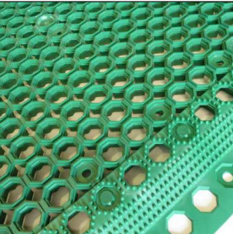
2.2. | Stadionų ruloninė veja ir jos įrengimas.  Įrengiama aukštos kokybės ruloninė veja stadionams, užtikrinant tinkamą dirvos paruošimą, paviršiaus nuolydžius ir vejos montavimo technologinius reikalavimus:  - Paviršiaus nuolydžiai turi būti suformuoti taip, kad nesusidarytų įdubimų ar vietų, kuriose galėtų kauptis lietaus vanduo.  - Prie šaligatvių pakraščių, užbaigtas vejos dirvožemio paviršius turi būti 20 mm žemiau šaligatvio paviršiaus.  - Dirvožemio sluoksnio storis (po sutankinimo) turi būti ne mažesnis kaip 100 mm.  - Prieš klojant veją, privaloma pašalinti visus akmenis, šaknis, nuolaužas ir kitus teršalus.  - Dirvožemis turi būti suvoluotas, užtikrinant tolygų pagrindą vejos klojimui.  - Vejos rulonai turi būti klojami tą pačią dieną, kai jie pristatomi į objekto vietą.  - Draudžiama kloti veją esant itin karštam ir sausam orui (ypač vidurvasarį), kai nėra galimybės užtikrinti tinkamo laistymo.  - Po paklojimo veja turi būti gausiai palaistyta, siekiant optimalios įsišaknijimo aplinkos. | m² | 565 | 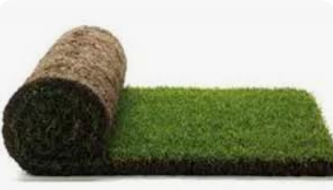
3. Trinkelių danga
3.1. | Betoninės trinkelės turi atitikti LST EN 1338 arba lygiaverčius reikalavimus, o borteliai – LST EN 1340 arba lygiaverčius reikalavimus. Šie standartai nurodomi trinkelių ir kitų dangos medžiagų techninių reikalavimų apraše.  Betoninės trinkelės naujos, ne žemesnės kaip 60 mm storio pėsčiųjų zonai, atsparios šalčiui, dilimui ir atmosferos poveikiui, spalva ir forma derinama su Užsakovu prieš darbų pradžią.  Pagrindo medžiagos šalčiui atsparus sluoksnis iš smėlio, žvyro ar kito tinkamo nesurišto mišinio, skaldos pagrindas, frakcija 0/32 arba analogiška, išlyginamasis pasluoksnis iš atsijų arba smėlio, apie 3–5 cm storio.  Pagrindams naudojamos medžiagos turi atitikti TRA UŽPILDAI 19 ir TRA SBR 19 reikalavimus, kai šie dokumentai taikomi konkrečiam darbų pobūdžiui.  Dangos konstrukcija pėsčiųjų aikštelei esamas gruntas, sutankintas.  Šalčiui atsparus sluoksnis 15–20 cm.  Skaldos pagrindas 10–15 cm.  Išlyginamasis atsijų / smėlio sluoksnis 3–5 cm.  Betoninės trinkelės – 60 mm.  Faktinis sluoksnių storis tikslinamas pagal esamo grunto būklę, aukščių altitudes ir numatomas apkrovas.  Danga turi būti įrengiama su nuolydžiu vandens nubėgimui nuo laiptų ir pastato konstrukcijų. Rekomenduojamas nuolydis – apie 1,5–2,5 proc.  Pagrindo sluoksniai turi būti klojami ir tankinami sluoksniais. Draudžiama kloti trinkeles ant nesutankinto, permirkusio ar nestabilaus pagrindo.  Trinkelės klojamos pagal suderintą raštą. Siūlės turi būti tolygios, užpildytos sausu smėliu arba specialiu siūlių užpildu. Po klojimo danga sutankinama vibroplokšte su guminiu padu.  Aikštelės kraštai turi būti stabiliai užfiksuoti borteliais arba kitu tinkamu krašto elementu.  Užbaigta danga turi būti lygi, stabili, be įdubimų, iškilimų ir klibančių trinkelių. Vanduo neturi kauptis prie laiptų ar ant dangos paviršiaus.  Leistini nuokrypiai dangos paviršiaus nelygumai – ne daugiau kaip 10 mm po 3 m liniuote, siūlių plotis – tolygus visame plote, trinkelės neturi būti įskilusios, nudaužytos ar kitaip pažeistos. | m² | 72
4. Įrenginiai
4.1. | Tiltelis  Matmenys: ilgis 245(± 5) x plotis 75 (± 5) cm.  Aukštis: 140 cm (± 20) cm.  Apsaugos zona: 545 (± 5) x 375 (± 5) cm.  Saugus kritimo aukštis: 60 (± 5) cm.  Pagrindinės laikančiosios atramos (4 vnt.) turi būti pagamintos iš plieninių vamzdžių, kurių išorinis diametras ne mažesnis kaip Ø 76 mm (± 5 mm). Kiti konstrukcijos elementai gali būti įvairaus diametro, jeigu užtikrinamas konstrukcijos tvirtumas, stabilumas.  Apdaila nerūdijančio plieno grandinė, dažai skirti naudoti lauke.  Produktas atitinka EN1176-1:2017-12 saugos sertifikatą arba lygiavertį.  Konstrukcija turi būti tvirtinama į žemę įbetonuojant.  Taikoma garantija – ne mažiau kaip 3 metai.  Montuojama ant korėtos dangos. | vnt. | 1 | 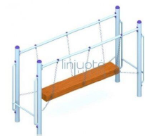
4.2. | Laipynė  Aukštos kokybės sertifikuota laipynė.  Matmenys: ilgis 280 (± 5) x plotis 280 (± 5) cm.  Aukštis: 250 cm.  Apsaugos zona: 577 (± 5) x 577 (± 5) cm.  Saugus kritimo aukštis: 76 (± 5) cm.  Konstrukcija įvairaus skersmens vamzdžiai ir profiliai.  Virvės sistema: dažai skirti lauke, armuota virvė.  Produktas atitinka EN 1176-1: 2017 saugos standartą arba lygiavertį.  Konstrukcija įbetonuojama.  Taikoma garantija – ne mažiau kaip 3 metai.  Montuojama ant korėtos dangos. | vnt. | 1 | 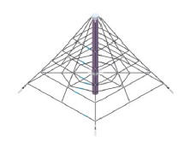
4.3. | Lauko žaidimų aikštelė  Matmenys: ilgis 512(± 5) x plotis 312(± 5) cm  Aukštis: 110 (± 5) cm  Apsaugos zona: 812(± 5) x 612(± 5) cm  Saugus kritimo aukštis: 36 (± 5) cm  Konstrukciją turi sudaryti milteliniu arba lygiaverčiu būdu dažytas plienas.  Apdailos detalės turi būti iš vandeniui atsparios faneros arba lygiavertės medžiagos  Produktas turi atitikti EN1176-1:2017-12 saugos arba lygiavertį sertifikatą.  Konstrukcija turi būti tvirtinama į žemę įbetonuojant.  Taikoma garantija – ne mažiau kaip 3 metai.  Montuojama ant korėtos dangos. | vnt. | 1 | 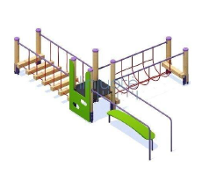
4.4. | Sveikatingumo takas  Matmenys: ilgis 30 (± 5) x plotis 223(± 5)cm  Aukštis: 174 (± 5) cm  Apsaugos zona: 311(± 5) x 524(± 5) cm  Saugus kritimo aukštis: 29 (± 5) cm  Konstrukcija įvairaus skersmens vamzdžiai ir profiliai.  Konstrukcijos apsauga cinko gruntas, miltelinis dažymas.  Apdaila poliesteriniai dažai, neslystanti fanera, armuota virvė.  Produktas atitinka EN 1176-1: 2017 saugos standartą arba lygiavertį.  Konstrukcija įbetonuojama.  Taikoma garantija – ne mažiau kaip 3 metai.  Montuojama ant korėtos dangos. | vnt. | 1 | 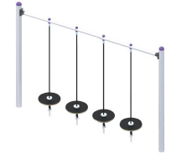
4.5. | Balansinės supynės  Matmenys: ilgis 50 (± 5) x plotis 300 (± 5) cm  Aukštis: 96(± 5) cm  Smūgio (kritimo) zona: 237(± 5) x 500(± 5) cm  Laisvo kritimo aukštis: 79(± 5) cm  HDPE plokštė, poliesteriniai dažai.  Produktas atitinka EN 1176-1: 2017 saugos standartą arba lygiavertį.  Konstrukcija įbetonuojama.  Taikoma garantija – ne mažiau kaip 3 metai.  Montuojama ant esamos išlietos dangos. | vnt. | 1 | 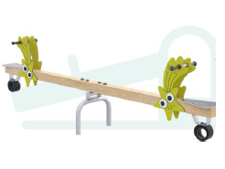
4.6. | Lauko įrenginys  Matmenys: ilgis 413 (± 5) x plotis 726 (± 5) cm  Aukštis: 311 (± 5) cm  Smūgio zona: 717 (± 5) x 1059 (± 5) cm  Laisvo kritimo aukštis: 119 (± 5) cm  Konstrukcija iš plieninių vamzdžių ir profilių, pritaikyta intensyviam lauko naudojimui.  Apdaila poliesteriniai dažai atsparūs atmosferos poveikiui ir UV spinduliams, neslystanti fanera, HDPE plastikas, nerūdijančio plieno skarda, armuota (sutvirtinta) virvė, rotacinio liejimo (rotomolding) plastiko detalės.  Produktas atitinka EN 1176-1: 2017 saugos standartą arba lygiavertį.  Konstrukcija įbetonuojama.  Taikoma garantija – ne mažiau kaip 3 metai.  Montuojama ant esamos išlietos dangos. | vnt. | 1 | 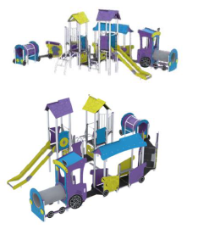
________________

2.2. Paveiksluose (1 pav., 2 pav., 3 pav., 4 pav.) matyti dabartinė aikštės būklė.
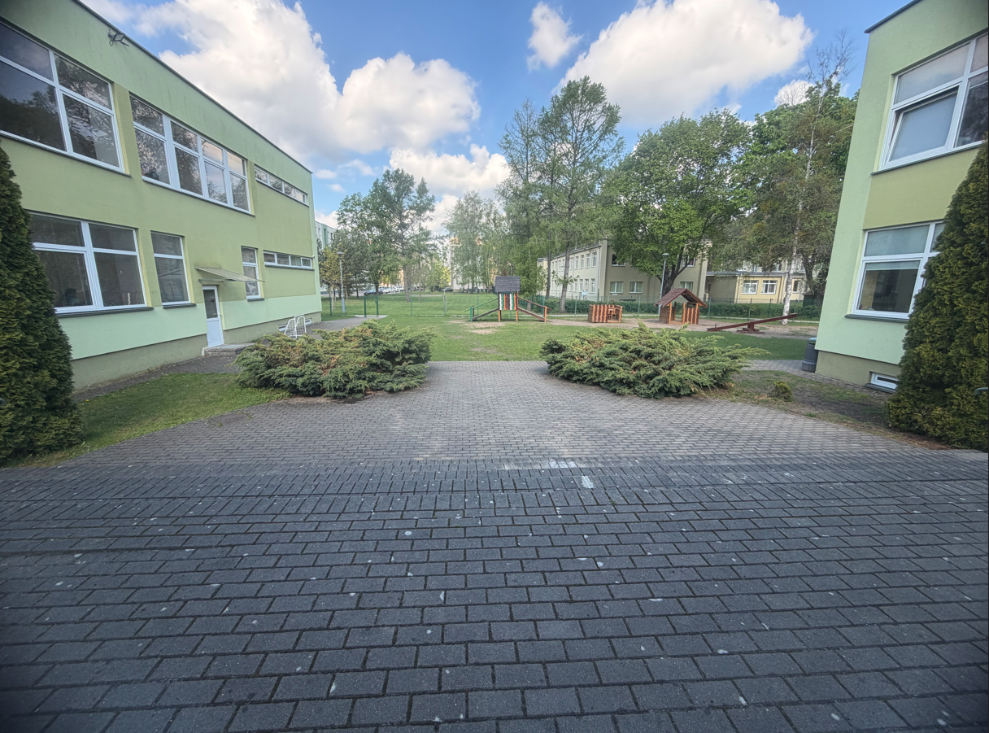
1 pav.

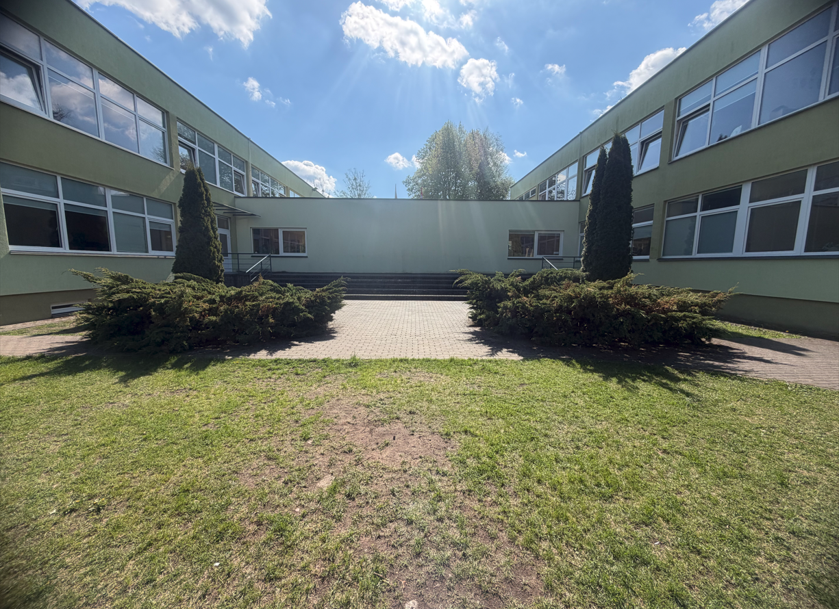
2 pav.

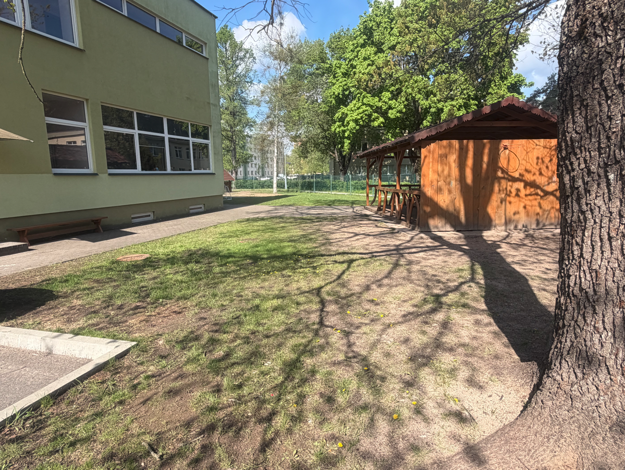
3 pav.

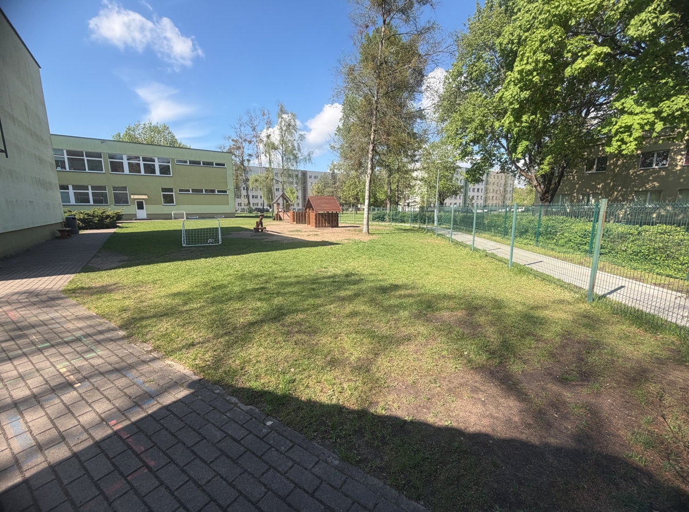
4 pav.

3. KITI REIKALAVIMAI
3.1. Tiekėjas atlikęs darbus, kartu su konkrečiomis prekėmis turi pateikti dokumentus, įrodančius atitiktį šioje techninėje specifikacijoje nurodytiems reikalavimams: tiekėjas turi pateikti gamintojo parengtus katalogus ir/ar instrukcijas, ir/ar techninių charakteristikų aprašymus, ir/ar tiekėjo arba gamintojo patvirtinimus ir pan. lietuvių kalba, elektroniniu formatu. Nepateikus šių dokumentų bus laikoma, kad prekės yra netinkamos kokybės.
3.2. Tiekėjas po darbų užbaigimo privalo atlikti pirminę aikštelės patikrą bei pateikti atitikties dokumentus.
Patikros metu turi būti įvertinama žaidimų įrenginių techninė būklė, įrenginių stabilumas ir saugumas, tvirtinimo elementų būklė, dangos būklė ir smūgio sugėrimo savybės, aikštelės atitiktis galiojantiems saugos reikalavimams.
Tiekėjas privalo pateikti atliktos patikros dokumentus, deklaracijas, sertifikatus ir kitus atitiktį patvirtinančius dokumentus, dokumentus, patvirtinančius, kad įrengta aikštelė ir jos įrenginiai atitinka taikomų standartų ir teisės aktų reikalavimus.
3.3. Darbai turi atitikti Lietuvos Respublikos teisės aktuose, kituose normatyviniuose-techniniuose dokumentuose, nustatytus darbams keliamus reikalavimus. Rangovas įsipareigoja įvykdyti visus Techninės specifikacijos, užduoties ir/arba aprašo bei reikalavimo statybvietei reikalavimus, įskaitant ir bet kokius kitus darbus, kurie nėra tiksliai apibrėžti Techninėje specifikacijoje (užduotyje), tačiau yra neatsiejamai susiję su Rangovo įvykdytinais Techninėje specifikacijoje (užduotyje) nurodytais darbais.
3.4. Perkančioji organizacija turi teisę kontroliuoti ir prižiūrėti vykdomų darbų eigą ir kokybę, pirkimo sutarties įgyvendinimo metu. Tiekėjas atsako už tai, kad tiekėjo darbuotojai, atlikdami darbus Perkančiosios organizacijos teritorijoje, laikytųsi darbo saugos, aplinkosaugos ir higienos normų reikalavimų. Tiekėjas, organizuodamas bei vykdydamas darbus Perkančiosios organizacijos teritorijoje, savo darbuotojus aprūpina darbo įrankiais ir saugos priemonėmis, užtikrina darbuotojų saugą ir sveikatą.
3.5. Darbų, prekių, paslaugų, kurios nėra numatytos techninėje specifikacijoje, bet yra reikalingos tam, kad Perkančioji organizacija galėtų tinkamai eksploatuoti aikšteles, įsivertinimo rizika yra perduodama Rangovui. Į visas siūlomas prekes turi įeiti visos sudedamosios dalys bei medžiagos, reikalingos užtikrinant tinkamą prekių funkcionavimą.
3.6. Techninėje specifikacijoje nurodyti minimalūs reikalavimai darbams/prekėms. Tiekėjas gali siūlyti geresnių parametrų darbus/prekes, atitinkančius Techninėje specifikacijoje nurodytus minimalius reikalavimus.
3.7. Garantinis terminas pradedamas skaičiuoti nuo darbų priėmimo-perdavimo dienos. Garantija taikoma tiek medžiagoms, tiek montavimo darbams.
3.8. Į pasiūlymo kainą taip pat turi būti įskaičiuota esamų įrenginių išmontavimas ir sumontavimas ant dangos (žr. pav.).
3.9. Pirkime nustatomi aplinkos apsaugos kriterijai. Rangovas, vykdydamas darbus, turi mažiau naudoti ar nenaudoti pavojingųjų cheminių medžiagų, neteršti aplinkos ir nekelti pavojaus sveikatai (Lietuvos Respublikos aplinkos ministro 2011 m. birželio 28 d. įsakymo Nr. D1-508, 4.4.4.3 punktas), t. y. Rangovas remonto darbų metų:
- rūšiuoja atliekas pagal Lietuvos Respublikos teisės aktų reikalavimus: tinkamas naudoti vietoje, perdirbti, netinkamas (taip pat pavojingas). Atliekos laikomos konteineriuose ar tvarkingose krūvose;
- transportuojant visas darbų vietoje susidarančias statybines atliekas iš darbų vietos naudoja daugkartinius konteinerius, išskyrus, kai susidarančios atliekos turi būti perdirbamos ar vežamos į Mechaninio biologinio apdorojimo (MBA) įrenginius;
- mažina statybinių medžiagų ir gaminių pakuočių atliekas (visos pakuotės grąžinamos Rangovui pakartotiniam naudojimui, perdirbimui ar kitokiam naudojimui);
- pakartotinai naudoja, perdirba ar kitaip naudoja darbų atlikimo procese susidariusias atliekas.
Rangovas Sutarties vykdymo metu privalės pateikti Užsakovui atliekų išvežimą, perdirbimą, pakartotinį naudojimą patvirtinančius dokumentus (pvz. sutartis su vežėjais, perdirbėjais, sąskaitas-faktūras, priėmimo-perdavimo aktus, deklaracijas ir pan.).

TECHNINĖS SPECIFIKACIJOS PRIEDAI

Techninės specifikacijos 3.1 priedas „Tvarkomos kiemo dalies planas“

